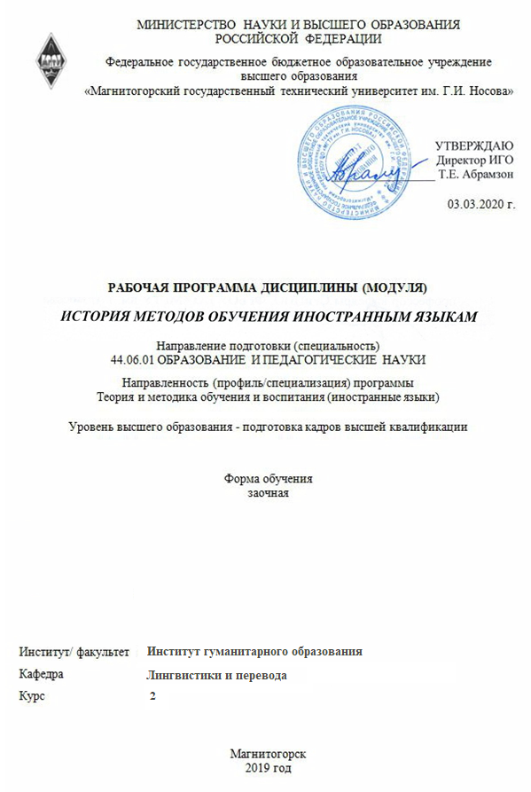

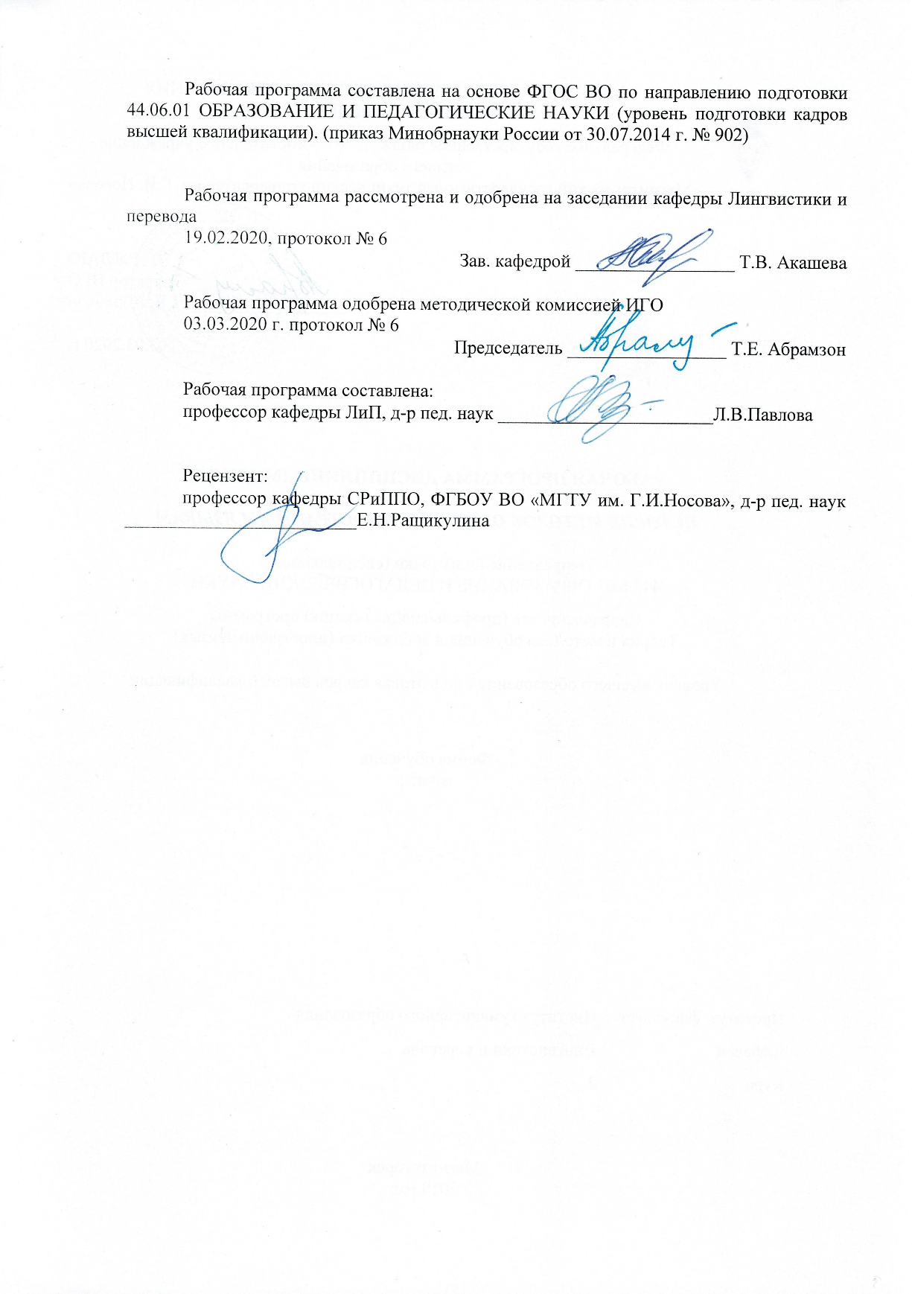

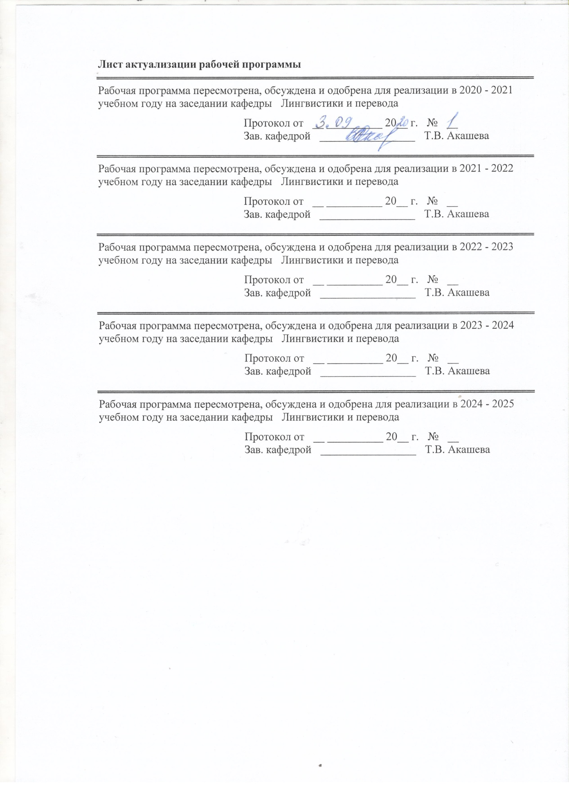

|  |  |
| --- | --- |
| **1** **Цели** **освоения** **дисциплины** **(модуля)** | |
| Целями освоения дисциплины (модуля) «История методов обучения иностранным языкам » являются: формирование у выпускника комплекса компетенций, направленных на формирование системного научного мышления, владение культурой научного исследования, методологией теоретических и экспериментальных исследований в области профессиональной деятельности, выполнение критического анализа и оценки современных методов обучения иностранным языкам, генерирование новых идей при решении исследовательских и практических задач, осуществление комплексных исследований на основе целостного системного научного мировоззрения. | |
|  |  |
| **2** **Место** **дисциплины** **(модуля)** **в** **структуре** **образовательной** **программы** | |
| Дисциплина История методов обучения иностранным языкам входит в вариативную часть учебного плана образовательной программы.  Для изучения дисциплины необходимы знания (умения, владения), сформированные в результате изучения дисциплин/ практик: | |
| История и философия науки | |
| Научная коммуникация | |
| Педагогика и психология высшей школы | |
| Знания (умения, владения), полученные при изучении данной дисциплины будут необходимы для изучения дисциплин/практик: | |
| Научно-исследовательская деятельность и подготовка НКР | |
| Подготовка к сдаче и сдача государственного экзамена | |
| Спецдисциплина | |
|  |  |
| **3** **Компетенции** **обучающегося,** **формируемые** **в** **результате** **освоения**  **дисциплины** **(модуля)** **и** **планируемые** **результаты** **обучения** | |
| В результате освоения дисциплины (модуля) «История методов обучения иностранным языкам» обучающийся должен обладать следующими компетенциями: | |
|  |  |
| Структурный  элемент  компетенции | Планируемые результаты обучения |
| ПК-3 Готовностью к разработке и реализации методических моделей, методик и технологий обучения иностранному языку, к анализу результатов процесса их использования в образовательных организациях | |
| Знать | методические концепции, методики и технологии обучения иностранному языку и результаты процесса их использования в образовательных организациях |
| Уметь | разрабатывать методические модели, методики и технологии обучения иностранному языку, к анализу результатов процесса их использования в образовательных организациях |
| Владеть | способами реализации методических моделей, методик и технологий обучения иностранному языку, к анализу результатов процесса их использования в образовательных организациях |
| ПК-6 Готовностью проектировать содержание учебной дисциплины «Иностранный язык», технологии и конкретные методики обучения иностранному языку | |
| Знать | основы проектирования содержания учебной дисциплины «Иностранный язык», технологии и конкретные методики обучения иностранному языку |

|  |  |
| --- | --- |
| Уметь | разрабатывать содержание учебной дисциплины «Иностранный язык», технологии и конкретные методики обучения иностранному языку |
| Владеть | умениями проектировать содержание учебной дисциплины «Иностранный язык», технологии и конкретные методики обучения иностранному языку |
| ПК-4 Готовностью к систематизации, обобщению и распространению отечественного и зарубежного методического опыта в области преподавания иностранного языка | |
| Знать | подходы к обучению ИЯ в отечественном и зарубежном методическом опыте в области преподавания иностранного языка |
| Уметь | систематизировать, обобщать и распространять отечественный и зарубежный методический опыт в области преподавания иностранного языка |
| Владеть | способами применения отечественного и зарубежного методического опыта в области преподавания иностранного языка |
| ПК-5 Готовностью к разработке учебных программ по иностранному языку для образовательных учреждений разного типа и уровня образования | |
| Знать | основные требования к разработке учебных программ по иностранному языку для образовательных учреждений разного типа и уровня образования |
| Уметь | разрабатывать учебные программы по иностранному языку для образовательных учреждений разного типа и уровня образования |
| Владеть | алгоритмами разработки учебных программ по иностранному языку для образовательных учреждений разного типа и уровня образования |

|  |  |  |  |  |  |  |  |  |  |
| --- | --- | --- | --- | --- | --- | --- | --- | --- | --- |
|  | **4.** **Структура,** **объём** **и** **содержание** **дисциплины** **(модуля)** | | | | | | | | |
| Общая трудоемкость дисциплины составляет 2 зачетных единиц 72 акад. часов, в том числе:  – контактная работа – 12 акад. часов:  – аудиторная – 12 акад. часов;  – внеаудиторная – 0 акад. часов;  – в форме практической подготовки – 2 акад. часа;  – самостоятельная работа – 56 акад. часов;  Форма аттестации - зачет с оценкой | | | | | | | | | |
|  |  |  |  |  |  |  |  |  |  |
| Раздел/ тема  дисциплины | | Курс | Аудиторная  контактная работа  (в акад. часах) | | | Самостоятельная работа студента | Вид самостоятельной  работы | Форма текущего контроля успеваемости и  промежуточной аттестации | Код компетенции |
| Лек. | лаб.  зан. | практ. зан. |
| 1. Метод обучения как базисная категория методики | | |  | | | | | | |
| 1.1 Общеметодологические, общедидактические , частнодидактические методы | | 2 |  |  |  | 12 | проработка материала, не излагаемого на лекции | отчет по индивидуальному заданию | ПК-3, ПК-6, ПК-4, ПК-5 |
| 1.2 Прямые методы | | 2 |  |  | 11 | - проработка материала лекционного занятия;  - подготовка сообщения для выступления | выступление с сообщением, круглый стол | ПК-3, ПК-6, ПК-4, ПК-5 |
| 1.3 Сознательные методы | | 2 |  | 2 | 11 | -проработка материала лекционного занятия;  - подготовка сообщения для выступления; | выступление с сообщением, дискуссия | ПК-3, ПК-6, ПК-4, ПК-5 |
| 1.4 Комбинированные методы | | 2 |  | 2 | 11 | - проработка материала лекционного занятия;  - подготовка сообщения для выступления; | выступление с сообщением, дискуссия | ПК-3, ПК-6, ПК-4, ПК-5 |
| 1.5 Интенсивные методы | |  |  | 2 | 11 | - проработка материала лекционного занятия;  - подготовка сообщения для выступления; | выступление с сообщением, дискуссия | ПК-3, ПК-6, ПК-4, ПК-5 |
| Итого по разделу | | | 6 |  | 6 | 56 |  |  |  |
| Итого за семестр | | | 6 |  | 6 | 56 |  | зао |  |
| Итого по дисциплине | | | 6 |  | 6 | 56 |  | зачет с оценкой | ПК-3,ПК- 6,ПК-4,ПК-5 |

|  |
| --- |
| **5** **Образовательные** **технологии** |
|  |
| В процессе реализации дисциплины используются традиционные технологии: информационная лекция, семинар, практическое занятие, направленные на освоение основных разделов дисциплины и формирование первичных навыков и умений профессиональной деятельности. Также используются технологии проблемного обучения , предполагающие создание учебных проблемных ситуаций для стимулирования активной познавательной деятельности студентов. Данные технологии реализуются в таких формах учебных занятий как проблемная лекция – изложение материала, предполагающее постановку проблемных и дискуссионных вопросов, освещение различных научных подходов, авторские комментарии, связанные с различными моделями интерпретации изучаемого материала. Практические занятия на основе кейс-метода представляют собой обучение в контексте моделируемой ситуации, воспроизводящей реальные условия профессиональной, обучающей деятельности. Обучающиеся должны проанализировать ситуацию, разобраться в сути проблем, предложить возможные решения и выбрать лучшее из них. Кейсы базируются на реальном фактическом материале или же приближены к реальной ситуации.  Интерактивный характер учебной деятельности реализуется посредством семинаров-дискуссий, предполагающих коллективное обсуждение какого-либо спорного вопроса, проблемы, выявление мнений в группе (межгрупповой диалог, дискуссия как спор-диалог). В рамках информационно-образовательной среды используются лекции-визуализации и презентации.  Практические занятия проводятся в форме практической подготовки в условиях выполнения обучающимися видов работ, связанных с будущей профессиональной деятельностью и направленных на формирование, закрепление, развитие практических навыков и компетенций по профилю образовательной программы. |
|  |
| **6** **Учебно-методическое** **обеспечение** **самостоятельной** **работы** **обучающихся** |
| Представлено в приложении 1. |
|  |
| **7** **Оценочные** **средства** **для** **проведения** **промежуточной** **аттестации** |
| Представлены в приложении 2. |
|  |
| **8** **Учебно-методическое** **и** **информационное** **обеспечение** **дисциплины** **(модуля)** |
| **а)** **Основная** **литература:** |
| 1. Орехова, Т. Ф. Хрестоматия по методологии и методам научного педагогического исследования : учебное пособие / Т. Ф. Орехова, Л. Р. Жидкова, О. А. Колмогорова ; МГТУ. - Магнитогорск : МГТУ, 2015. - 1 электрон. опт. диск (CD-ROM). - Загл. с титул. экрана. - URL: https://magtu.informsystema.ru/uploader/fileUpload?name=1449.pdf&show=dcatalogues/1/1123972/1449.pdf&view=true (дата обращения: 04.10.2019). - Макрообъект. - Текст : электронный. - Сведения доступны также на CD-ROM.  2.Савва, Л. И. Методология и методы научного исследования : учебное пособие / Л. И. Савва ; МГТУ. - Магнитогорск : МГТУ, 2016. - 1 электрон. опт. диск (CD-ROM). - URL: https://magtu.informsystema.ru/uploader/fileUpload?name=2667.pdf&show=dcatalogues/1/1131361/2667.pdf&view=true (дата обращения: 04.10.2019). - Макрообъект. - Текст : электронный. - Сведения доступны также на CD-ROM. |
|  |
| **б)** **Дополнительная** **литература:** |
| 1.Павлова, Л. В. Урок английского языка в школе : учебное пособие [для вузов] / Л. В. Павлова, Ю. Л. Вторушина ; МГТУ. - Магнитогорск : МГТУ, 2019. - 1 электрон. опт. диск (CD-ROM). - Загл. с титул. экрана. - URL: https://magtu.informsystema.ru/uploader/fileUpload?name=3832.pdf&show=dcatalogues/1/1530016/3832.pdf&view=true (дата обращения: 22.10.2019). - Макрообъект. - ISBN 978-5-9967-1459-9. - Текст : |

|  |
| --- |
| электронный. - Сведения доступны также на CD-ROM.  2. Потрикеева, Е. С. Методика преподавания первого иностранного языка  (немецкого) : практикум / Е. С. Потрикеева ; МГТУ. - Магнитогорск : МГТУ, 2017. - 1 электрон. опт. диск (CD-ROM). - Загл. с титул. экрана. - URL: https://magtu.informsystema.ru/uploader/fileUpload?name=2779.pdf&show=dcatalogues/1/1132920/2779.pdf&view=true (дата обращения: 04.10.2019). - Макрообъект. - Текст : электронный. - Сведения доступны также на CD-ROM. |
|  |
| **в)** **Методические** **указания:** |
| Самостоятельная работа студентов вуза : практикум / составители: Т. Г. Неретина, Н. Р. Уразаева, Е. М. Разумова, Т. Ф. Орехова ; Магнитогорский гос. технический ун-т им. Г. И. Носова. - Магнитогорск : МГТУ им. Г. И. Носова, 2019. - 1 CD-ROM. - Загл. с титул. экрана. - URL: https://magtu.informsystema.ru/uploader/fileUpload?name=3816.pdf&show=dcatalogues/1/1530261/3816.pdf&view=true (дата обращения: 18.10.2019). - Макрообъект. - Текст : электронный. - Сведения доступны также на CD-ROM. |
|  |
| **г)** **Программное** **обеспечение** **и** **Интернет-ресурсы:** |

|  |  |  |  |  |
| --- | --- | --- | --- | --- |
|  |  |  |  |  |
| **Программное** **обеспечение** | | | | |
|  | Наименование ПО | № договора | Срок действия лицензии |  |
|  | MS Windows 7 Professional(для классов) | Д-1227-18 от 08.10.2018 | 11.10.2021 |  |
|  | MS Office 2007 Professional | № 135 от 17.09.2007 | бессрочно |  |
|  | FAR Manager | свободно распространяемое | бессрочно |  |
|  | 7Zip | свободно распространяемое ПО | бессрочно |  |
|  |  |  |  |  |
| **Профессиональные** **базы** **данных** **и** **информационные** **справочные** **системы** | | | | |
|  | Название курса | | Ссылка |  |
|  | Российская Государственная библиотека. Каталоги | | URL:https://www.rsl.ru/ru/4readers/catalogues/ |  |
|  |  |
|  | Национальная информационно-аналитическая система – Российский индекс научного цитирования (РИНЦ) | | URL: https://elibrary.ru/project_risc.asp |  |
|  | Поисковая система Академия Google (Google Scholar) | | URL: https://scholar.google.ru/ |  |
|  | Информационная система - Единое окно доступа к информационным ресурсам | | URL: http://window.edu.ru/ |  |
| **9** **Материально-техническое** **обеспечение** **дисциплины** **(модуля)** | | | | |
|  |  |  |  |  |
| Материально-техническое обеспечение дисциплины включает: | | | | |

|  |
| --- |
| 1. Учебные аудитории для проведения занятий лекционного типа. Оснащение: Мультимедийные средства хранения, передачи и представления информации.  2. Учебные аудитории для проведения практических занятий, групповых и индивидуальных консультаций, текущего контроля и промежуточной аттестации. Оснащение: Мультимедийные средства хранения, передачи и представления информации. Комплекс тестовых заданий для проведения промежуточных и рубежных контролей.  3. Помещения для самостоятельной работы обучающихся. Оснащение: Персональные компьютеры с пакетом MS Office, выходом в Интернет и с доступом в электронную информационно-образовательную среду университета.  4. Помещение для хранения и профилактического обслуживания учебного оборудования. Оснащение: Шкафы для хранения учебно-методической документации, учебного оборудования и учебно-наглядных пособий. |

# Приложение 1

# 6. Учебно-методическое обеспечение самостоятельной работы аспирантов

| Тема | Вид самостоятельной  работы |
| --- | --- |
| Метод обучения как базисная категория методики |  |
| 1.1Общеметодологические, общедидактические, частнодидактические методы | - проработка материала, не излагаемого в лекции;  -отчет по индивидуальному заданию |
| 1.2 Прямые методы | - проработка материала лекционного занятия;  - подготовка сообщения для выступления; |
| 1.3 Сознательные методы | - проработка материала лекционного занятия;  - подготовка сообщения для выступления; |
| 1.4 Комбинированные методы | - проработка материала лекционного занятия;  - подготовка сообщения для выступления; |
| 1.5 Интенсивные методы | - проработка материала лекционного занятия;  -подготовка сообщения для выступления |

**Приложение 2**

**Оценочные средства для проведения промежуточной аттестации**

**а) Планируемые результаты обучения и оценочные средства для проведения промежуточной аттестации:**

| Структурный элемент  компетенции | Планируемые результаты обучения | Оценочные средства |
| --- | --- | --- |
| ПК-3 Готовностью к разработке и реализации методических моделей, методик и технологий обучения иностранному языку, к анализу результатов процесса их использования в образовательных организациях | | |
| Знать | методики и технологии обучения иностранному языку и результаты процесса их использования в образовательных организациях. | Представить обзор истории развития методов обучения иностранному языку в виде презентации |
| Уметь | разрабатывать методические модели, методики и технологии обучения иностранному языку, к анализу результатов процесса их использования в образовательных организациях | Проанализировать современные учебные комплексы по иностранному языку и определить, какие методы обучения ИЯ там представлены. |
| Владеть | способами реализации методических моделей, методик и технологий обучения иностранному языку, к анализу результатов процесса их использования в образовательных организациях | Разработать модель обучения на основе прямого метода и его модифиаций, дать методический комментарий специфики его использования |
| ПК-4: Готовностью к систематизации, обобщению и распространению отечественного и зарубежного методического опыта в области преподавания иностранного языка | | |
| Знать | подходы к обучению ИЯ в отечественном и зарубежном методическом опыте в области преподавания иностранного языка | Дать оценку основных методов обучения ИЯ в отечественном и зарубежном методическом опыте в области преподавания ИЯ. |
| Уметь | систематизировать, обобщать и распространять отечественный и зарубежный методический опыт в области преподавания иностранного языка | Просмотрите ФГОС по ИЯ и проанализируйте компоненты системы современного иноязычного образования , обобщите выводы |
| Владеть | способами применения отечественного и зарубежного методического опыта в области преподавания иностранного языка | Проанализируйте учебник, рабочую тетрадь и книгу для учителя в УМК по английскому языку для 9 класса (Афанасьева О.В., Михеева И.В.). Определите какие какие методы положены в основу обучения в 9 классе., какие виды речевой деятельности совершенствуются? |
| ПК-5: Готовностью к разработке учебных программ по иностранному языку для образовательных учреждений разного типа и уровня образования | | |
| Знать | основные требования к разработке учебных программ по иностранному языку для образовательных учреждений разного типа и уровня образования | На основе анализа действующих УМК по иностранному языку подберите примеры использования аудиолингвального, сознательно-практического и коммуникативного методов, дайте оценку эффективности их применения. |
| Уметь | разрабатывать учебные программы по иностранному языку для образовательных учреждений разного типа и уровня образования | Представьте календарное и тематическое планирование по УМК по иностранному языку для 11 класса средней школы |
| Владеть | алгоритмами разработки учебных программ по иностранному языку для образовательных учреждений разного типа и уровня образования | **Разработать учебную программу по ИЯ, обоснуйте ведущие методы обучения на современном этапе .**  **Предложить критерии оценки результативности используемых методов обучения ИЯ.**  **Подготовить пояснительную. записку к программе по ИЯ.** |
| ПК-6 Готовностью проектировать содержание учебной дисциплины «Иностранный язык», технологии и конкретные методики обучения иностранному языку | | |
| Знать | основы проектирования содержания учебной дисциплины «Иностранный язык», технологии и конкретные методики обучения иностранному языку | Охарактеризовать проблемный и коммуникативно-когнитивный методы к обучению ИЯ и способы их реализации в образовательном процессе.  Тесты:  1.Что не входит в систему новой образовательной парадигмы?  А) направленность на удовлетворение интересов личности  Б) фундаментальность  В) преобладание технической культуры  Г) сущностный (системный, синергетический) подход  2. Какие два направления выделяются в современной мировой педагогике?  А) модернизация традиционного обучения  Б) компьютеризация процесса обучения  В) инновационный подход  Г) техническое оснащение учебного процесса  3. Чем определяется сущность инновационного подхода к обучению?  А) формирование творческого мышления  Б) формирование критического мышления  В) вооружение инструментарием учебно-исследовательской деятельности  Г) формирование навыков репродуктивной деятельности |
| Уметь | разрабатывать содержание учебной дисциплины «Иностранный язык», технологии и конкретные методики обучения иностранному языку | Разработайте урок и продемонстрируйте модель реализации коммуникативно-когнитивного и проблемного методов к обучению ИЯ на примере избранного модуля в рамках действующих УМК по иностранному языку |
| Владеть | умениями проектировать содержание учебной дисциплины «Иностранный язык», технологии и конкретные методики обучения иностранному языку | **Спроектировать модель реализации метода компьютерного обучения. Предложить критерии оценки эффективности использования модели..**  **Подготовить пояснительную записку для желающих применить вашу модель.** |

**б) Порядок проведения промежуточной аттестации, показатели и критерии оценивания:**

Промежуточная аттестация по дисциплине «История методов обучения иностранным языкам » включает теоретические вопросы, позволяющие оценить уровень усвоения обучающимися знаний, и практические задания, выявляющие степень сформированности умений и владений, проводится в форме зачета с оценкой.

**Перечень теоретических вопросов к зачету:**

1. Понятие «методология».
2. Методология как учение о методах и средствах научной деятельности.
3. Методологические принципы и их характеристика.
4. Суггестопедический метод.
5. Тандем метод.
6. Научные парадигмы в языковой педагогике.
7. Метод чтения.
8. Прямой метод и его модификации.
9. Аудиолингвальный метод.
10. Аудиовизуальный метод.

11. Грамматико-переводной метод.

12. Сознательно-сопоставительный метод.

13. Сознательно-практический метод.

14. Коммуникативный метод..

15. Интенсивные методы

**Показатели и критерии оценки зачета:**

– на оценку **«отлично»**(5 баллов)– обучающийся должен показать высокий уровень развития компетенций, знаний не только на уровне воспроизведения и объяснения информации, но и интеллектуальные навыки решения проблем и задач, нахождения уникальных ответов к проблемам, оценки и вынесения критических суждений;

– на оценку **«хорошо»**(4 балла) – обучающийся должен показать средний уровень развития компетенций, знания не только на уровне воспроизведения и объяснения информации, но и интеллектуальные навыки решения проблем и задач, нахождения уникальных ответов к проблемам, при этом допускаются отдельные неточности при интерпретации проблем и затруднения в переносе знаний умений и навыков в новые нестандартные ситуации;

– на оценку **«удовлетворительно»**(3 балла) – обучающийся должен продемонстрировать пороговый уровень развития компетенций, показать знания на уровне воспроизведения и объяснения информации, интеллектуальные навыки решения простых задач, при этом проявляется отсутствие отдельных знаний, допускаются ошибки при выполнении контрольных заданий, обучающиеся допускают значительные ошибки и неточности при интерпретации проблем и переносе знаний умений и навыков в новые нестандартные ситуации;

– на оценку **«неудовлетворительно»**(2 балла) – обучающийся показывает знания на уровне воспроизведения и объяснения информации в объеме не более 20% , не может показать интеллектуальные навыки решения простых задач;

– на оценку **«неудовлетворительно»** (1 балл) – обучающийся не может показать знания на уровне воспроизведения и объяснения информации, не может показать интеллектуальные навыки решения простых задач.